***RECOMENDACIONES PARA MEJORAR EL CONTENIDO DEL SITIO WEB DE LA INSTITUCIÓN EDUCATIVA ISAAC NEWTON***

**1. **Página de Inicio: \*\***

- Destaca la información clave del colegio, como su misión, visión y valores.

- Agrega imágenes de alta calidad que muestren la vida en el colegio, como estudiantes en el aula, en actividades extracurriculares y en eventos especiales.

- Incluye un mensaje de bienvenida del director o del equipo de administración.

**5. **Información de Profesores y Personal: \*\***

- Crea perfiles breves para los profesores y el personal administrativo con sus fotos y áreas de experiencia.

- Destaca los logros y la experiencia educativa de los docentes.

**6. **Sección de Padres y Apoderados: \*\***

- Proporciona recursos útiles para los padres, como horarios, políticas escolares y formas de comunicación con el colegio.

- Ofrece acceso a plataformas en línea donde los padres puedan monitorear el progreso académico de sus hijos.

**#DEFICIENCIA ENCONTRADAS**

**1: en el menú inicial el logo de YouTube no te lleva al canal de YouTube de la institución**

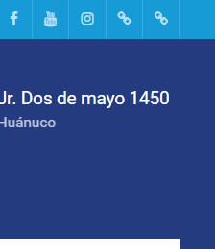

La dirección de YouTube esta errónea

“te debe de redirigir a la página de YouTube de la institución “

**LINK DE LA INSTITUCIÓN EDUCATIVA**

<https://www.youtube.com/@institucioneducativaisaacn7723>

***ACTUALIZACIÓN***

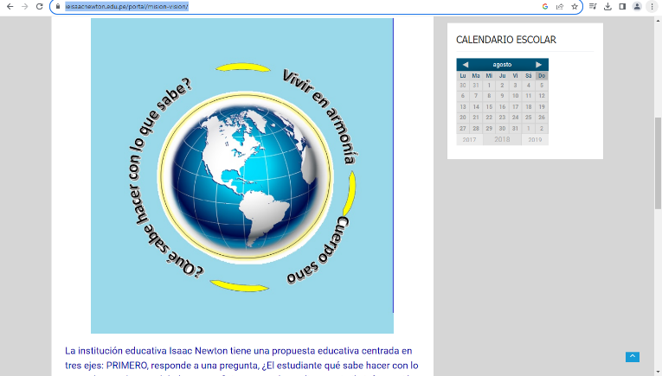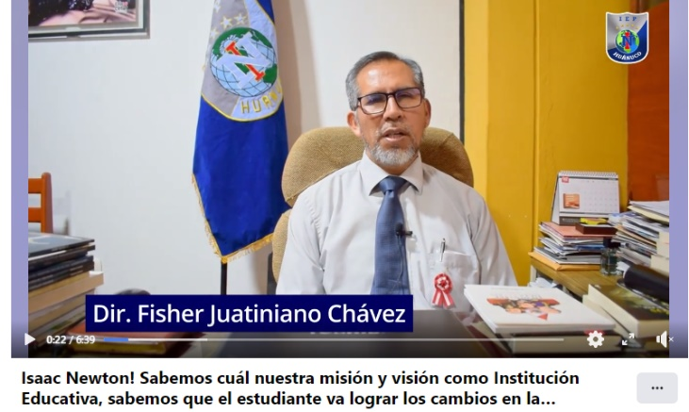 **. cambiar la imagen de la presentacion a video del video reciente de facebook**

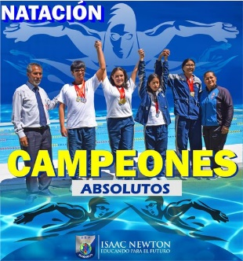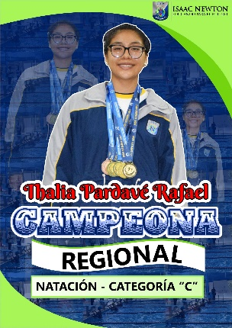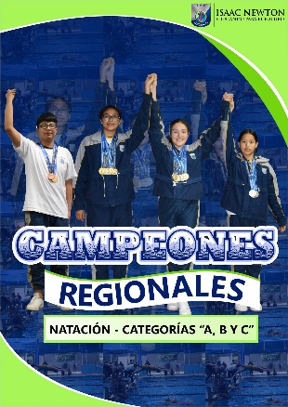 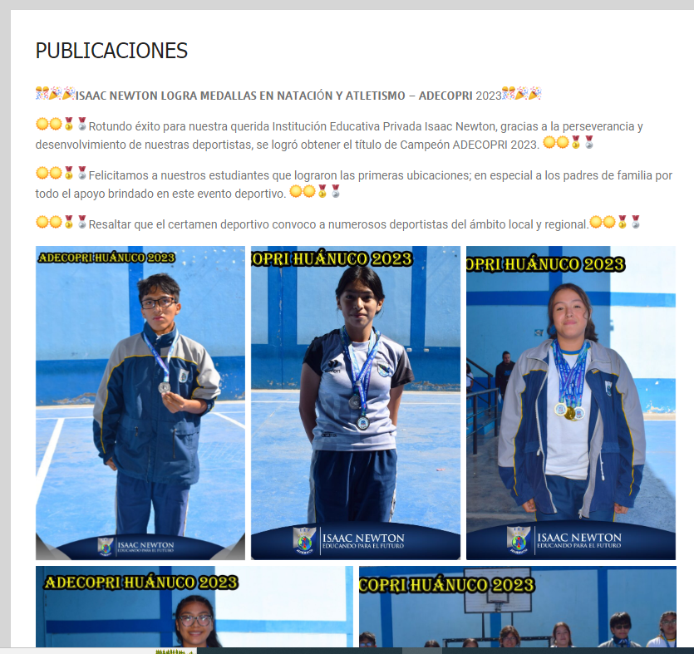**Actualizacion del area de publicaciones**